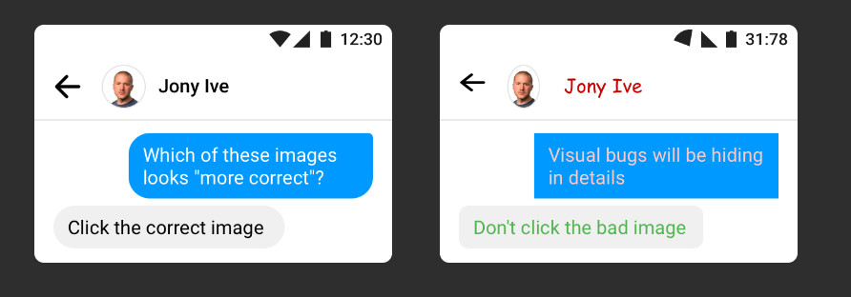

1. Observaciones: Nombres diferentes, texto en diferente formato y color.

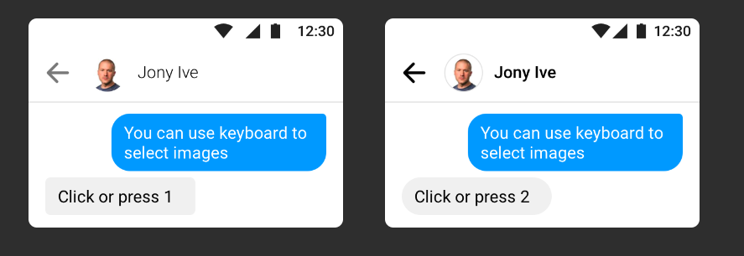

1. Observaciones: Nombre en diferente color, bordes de texto diferentes.

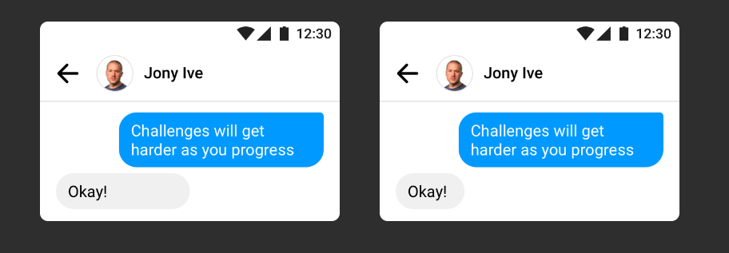

1. Observaciones: Bocadillos de texto de diferente tamaño.

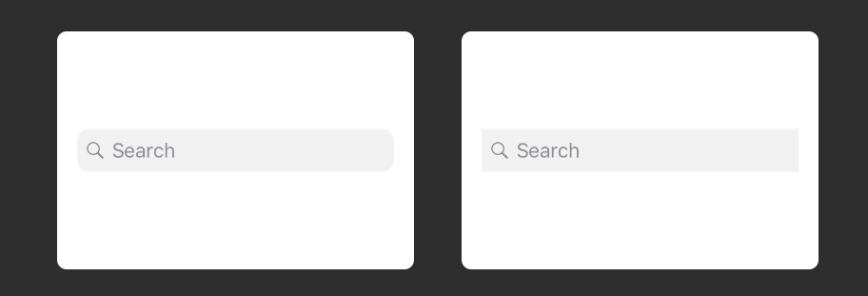

1. Observaciones: Redondeado de bocadillo diferente.

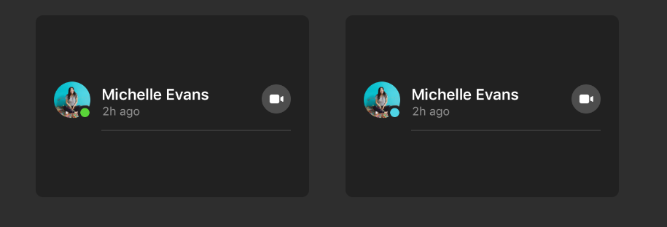

1. Observaciones: Color diferente en icono de conectado.

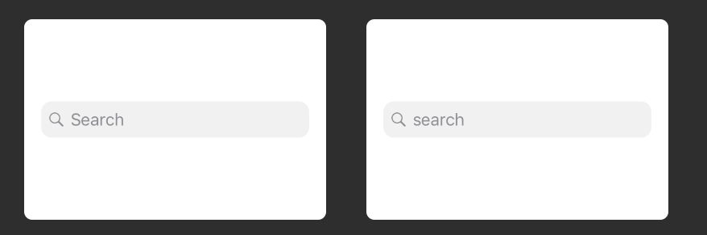

1. Observaciones: Letra mayúscula.

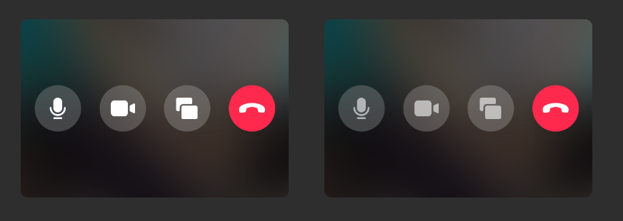

1. Observaciones: Contraste con el fondo en los botones.

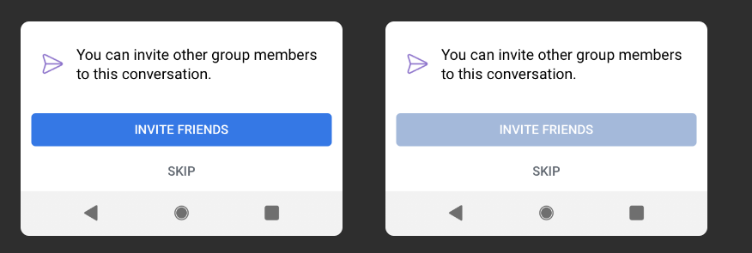

1. Observaciones: Diferente fondo en botón SKIP.

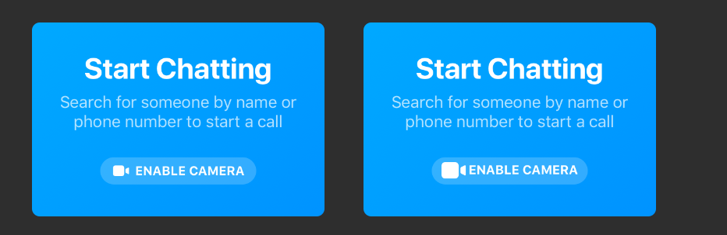

1. Observaciones: Diferente símbolo en cámara.

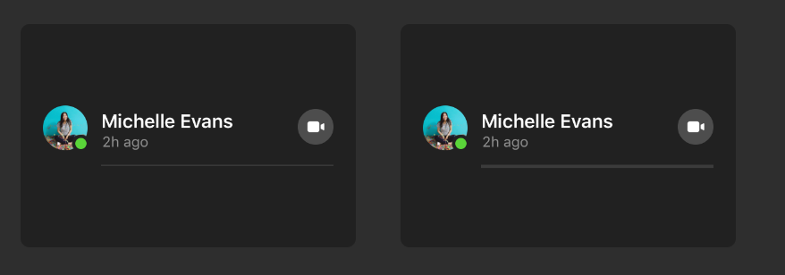

1. Observaciones: Diferente tamaño y color en línea inferior.

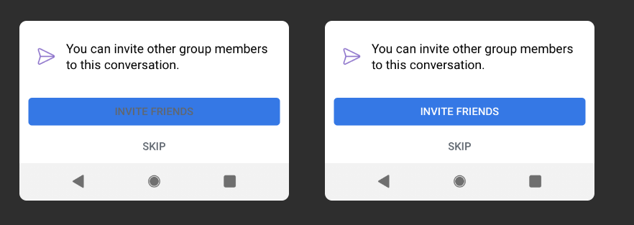

1. Observaciones: Diferente color sobre letras en botón INVITE FRIENDS.

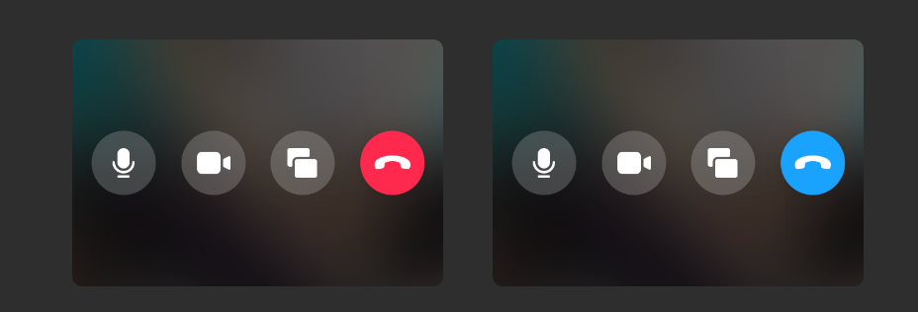

1. Observaciones: Color de botón COLGAR.

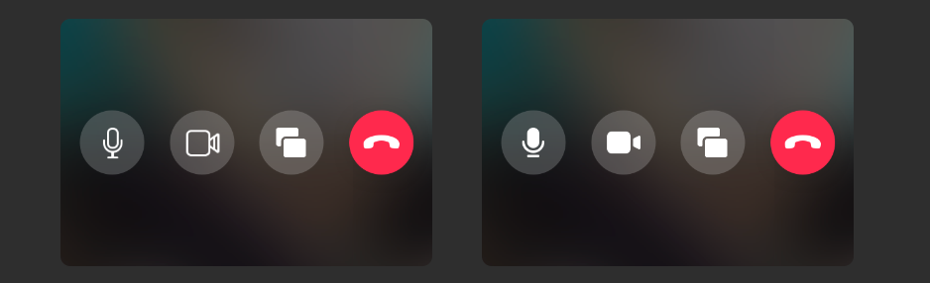

1. Observaciones: Botones micrófono y cámara con diferente contraste.

